******TRƯỜNG ĐẠI HỌC KIẾN TRÚC HÀ NỘI**

**KHOA CÔNG NGHỆ THÔNG TIN**



**TIỂU LUẬN**

**Môn: CÔNG NGHỆ WEB**

**Đề Tài: XÂY DỰNG TRANG WEB BÁN HÀNG TRỰC TUYẾN**

**Giảng viên hướng dẫn:** Th.S Nguyễn Thị Hạnh

**Nhóm 8:**

Nguyễn Bảo Quốc Lớp 20CN5

Phạm Ngọc Khánh Lớp 20CN5

Đỗ Minh Hiếu Lớp 20CN5

**HÀ NỘI, 9/2023**

1. **Lý thuyết**
   1. **Giới thiệu về HTML**

* **HTML** có tên đầy đủ là Hypertext Markup Language nghĩa là ngôn ngữ đánh dấu siêu văn bản. HTML thường được sử dụng để tạo và cấu trúc các phần trong trang web và ứng dụng, phân chia các đoạn văn, heading, link, blockquotes,…
  1. **Ưu điểm và nhược điểm**
* **Ưu điểm:**
* Dễ học và sử dụng: HTML là một ngôn ngữ đánh dấu đơn giản và dễ hiểu, nên nó thích hợp cho cả người mới học và các nhà phát triển kỳ cựu.
* Khả năng tích hợp: HTML có thể tích hợp dễ dàng với các ngôn ngữ lập trình khác như JavaScript và CSS để tạo ra các trang web động và tương tác.
* Hỗ trợ rộng rãi: Mọi trình duyệt web hiện đại đều hỗ trợ HTML, giúp đảm bảo tính tương thích trên nhiều nền tảng.
* SEO tốt: HTML cung cấp cơ hội tốt để tối ưu hóa trang web cho công cụ tìm kiếm (SEO), giúp trang web dễ dàng được tìm thấy trên các công cụ tìm kiếm.
* **Nhược điểm:**
* Hạn chế trong việc thiết kế giao diện: HTML tập trung vào cấu trúc nội dung và không thể tạo ra các giao diện phức tạp mà CSS phải được sử dụng để làm điều đó.
* Không thể tạo được tương tác: HTML không thể tạo ra các chức năng tương tác trên trang web, ví dụ như biểu đồ động hoặc các ứng dụng web phức tạp mà cần JavaScript để làm.
  1. **Cách tạo một tệp HTML cơ bản**
* Để bắt đầu soạn thảo một tệp HTML cơ bản với tiêu đề và đoạn văn bản. Bạn có thể sử dụng một trình soạn thảo văn bản như Notepad (trên Windows), Visual Studio Code, Sublime Text, hoặc bất kỳ trình soạn thảo văn bản nào khác sau đó chúng ta thực hiện:  
  Tạo một tệp HTML mới bằng cách đặt tên với phần mở rộng là .html, Ví dụ index.html.  
  Tạo phần thân của trang web bằng cách sử dụng thẻ <html>. Đây là nơi bạn đặt toàn bộ nội dung trang web.  
  Bắt đầu viết mã HTML. Bắt đầu với thẻ <!DOCTYPE html> để xác định phiên bản HTML.

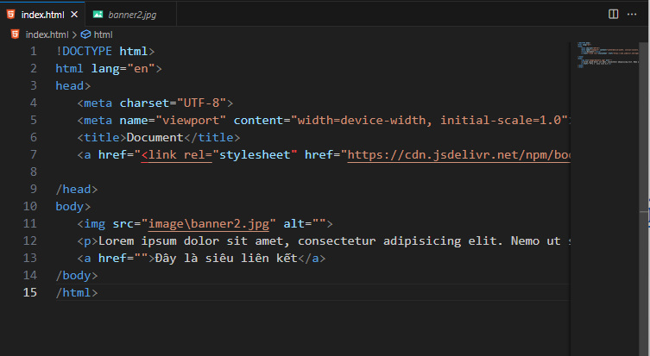

Hình 1. Hướng dẫn tạo tệp HTML cơ bản

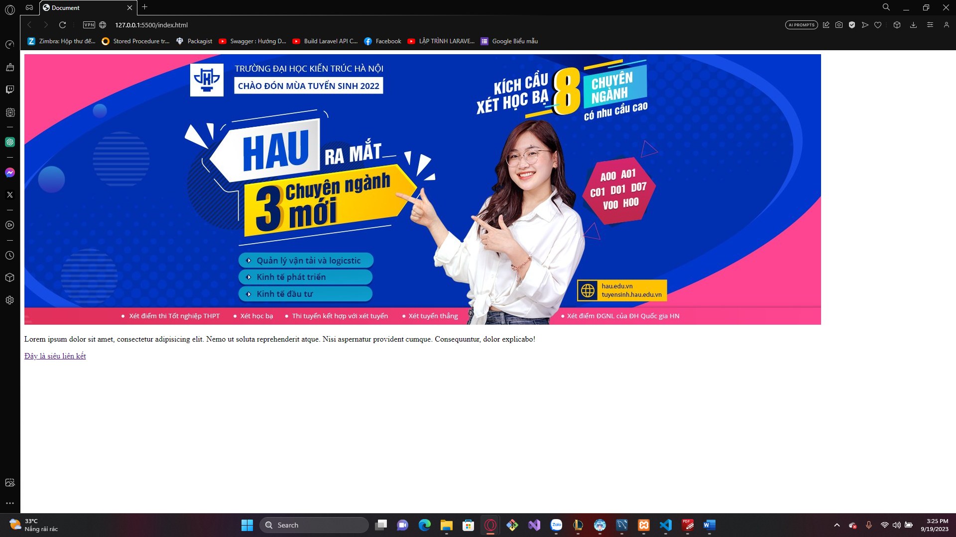

Hình 2. Trang web được tạo từ HTML cơ bản

* 1. **Các cú pháp và phần tử HTML cơ bản**
* **Các cú pháp**<!DOCTYPE html>: Định nghĩa phiên bản HTML sử dụng trong tệp HTML.  
  <html>: Thẻ gốc của tài liệu HTML.  
  <head>: Phần đầu tài liệu chứa thông tin về tài liệu như tiêu đề và các thẻ meta.  
  <title>: Đặt tiêu đề của tài liệu, hiển thị trên thanh tiêu đề của trình duyệt.  
  <body>: Phần chứa nội dung chính của trang web
* **Các phần tử**<p>: đoạn văn bản.  
  <h1>, <h2>, <h3>, <h4>, <h5>, <h6>: Tiêu đề cấp độ 1 đến 6.  
  <a>: Liên kết (siêu liên kết) đến trang web khác.  
  <ul>: Danh sách không thứ tự.  
  <ol>: Danh sách có thứ tự.  
  <ol>: Danh sách có thứ tự.  
  <a>: Để tạo liên kết đến các trang web hoặc tài liệu khác.  
  <img>: Hiển thị hình ảnh trên trang web.  
  <table>: Để tạo bảng.  
  <tr>: Dòng trong bảng.  
  <th>: Ô tiêu đề trong bảng.  
  <td>: Ô dữ liệu trong bảng.  
  <div>: Để nhóm các phần tử HTML và áp dụng CSS.  
  <form>: Để tạo biểu mẫu nhập liệu.  
  <input>: Để tạo các ô nhập liệu trong biểu mẫu.  
  <button>: Để tạo nút trong biểu mẫu.

1. **Cơ bản về CSS**
   1. **Cơ bản về CSS**

* CSS (Cascading Style Sheets) là một ngôn ngữ sử dụng để định dạng và trình bày nội dung trên trang web. CSS cho phép bạn tạo các quy tắc và kiểu dáng để kiểm soát màu sắc, kích thước, khoảng cách, vị trí và nhiều thuộc tính khác của các phần tử HTML. Điều này giúp trang web của bạn trở nên hấp dẫn hơn và dễ đọc hơn.
  1. **Ưu điểm và nhược điểm**
* **Ưu điểm:**
* Tách biệt cấu trúc và giao diện: CSS cho phép bạn tách biệt phần cấu trúc nội dung (HTML) và giao diện, giúp dễ dàng duy trì và cải thiện trang web.
* Tùy chỉnh linh hoạt: CSS cho phép bạn tùy chỉnh màu sắc, font chữ, khoảng cách và nhiều tính năng thiết kế khác một cách linh hoạt.
* Responsive design: CSS cho phép bạn tạo ra thiết kế phản hồi, tức là trang web có thể thích nghi với các kích thước màn hình khác nhau.
* Tiết kiệm thời gian: Sử dụng CSS, bạn có thể áp dụng các kiểu mẫu chung cho nhiều phần tử trên trang web, giúp tiết kiệm thời gian và công sức.
* **Nhược điểm:**
* Học và sử dụng khó khăn hơn so với HTML: CSS có một học cấu trúc phức tạp hơn và có thể gặp khó khăn khi cần xử lý các hiệu ứng phức tạp.
* Tương thích trình duyệt: Một số tính năng CSS có thể không hoạt động một cách đồng nhất trên tất cả các trình duyệt web, do đó cần kiểm tra và điều chỉnh cho từng trình duyệt khác nhau.
  1. **Cách để thêm CSS cho trang web**
* Cách 1: External CSS  
  Tạo Tệp CSS Riêng Biệt: Bắt đầu bằng việc tạo một tệp CSS riêng biệt với phần mở rộng .css. Ví dụ: styles.css.  
  Liên kết Tệp CSS: Trong phần <head> của tệp HTML của bạn, sử dụng thẻ <link> để liên kết tệp CSS với trang web của bạn. Điều này cho phép bạn áp dụng các quy tắc CSS trong tệp CSS cho trang web.
* Cách 2: Inline CSS  
  Áp dụng trực tiếp vào phần tử HTML: Bạn có thể áp dụng CSS trực tiếp vào một phần tử HTML bằng cách sử dụng thuộc tính style
* Cách 3: Internal CSS  
  Thêm Thẻ <style>: Bạn có thể sử dụng thẻ <style> trong phần <head> của tệp HTML để đặt các quy tắc CSS trực tiếp trong mã HTML.  
  Ví dụ:



Hình 3. Ví dụ về Inline CSS

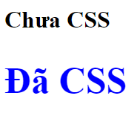

Hình 4. Kết quả sau khi sử dụng CSS

1. **JavaScript cơ bản**
   1. **Khái niệm:**

* JavaScript là một ngôn ngữ lập trình dựa trên văn bản (scripting language) thường được sử dụng trong phát triển web. Nó là một phần quan trọng của các ứng dụng web hiện đại và cho phép thêm tính năng tương tác vào các trang web.
  1. **Ưu điểm và nhược điểm**
* **Ưu điểm:**
* Tích hợp dễ dàng: JavaScript được hỗ trợ bởi tất cả các trình duyệt web phổ biến, có thể hoạt động trên nhiều nền tảng không giống nhau, từ Windows, macOS cho đến các hệ điều hành trên mobile nên không cần cài đặt thêm phần mềm nào để chạy mã JavaScript trên trình duyệt của người dùng.
* Tính tương tác: JavaScript cho phép bạn thêm tính năng tương tác vào trang web. Bạn có thể thực hiện các hành động như xử lý biểu mẫu, thay đổi nội dung trang mà không cần tải lại trang.
* Phát triển nhanh chóng: JavaScript là một ngôn ngữ dễ học và nhanh chóng để phát triển. Nó cho phép bạn thực hiện nhiều công việc trong thời gian ngắn và có rất nhiều tài liệu và cộng đồng hỗ trợ.
* Đa năng: JavaScript không chỉ sử dụng cho phía máy chủ mà còn cho phía khách hàng (client-side) và có thể được sử dụng để xây dựng ứng dụng web đầy đủ và đa dạng.
* **Nhược điểm:**
* Bảo mật: JavaScript chạy trên máy khách, điều này có nghĩa là mã JavaScript có thể bị truy cập và sửa đổi bởi người dùng. Điều này có thể tạo ra các vấn đề về bảo mật nếu không kiểm tra và xử lý cẩn thận.
* Phụ thuộc vào trình duyệt: JavaScript có thể hoạt động khác nhau trên các trình duyệt khác nhau, và có thể cần viết mã khác nhau cho từng trình duyệt để đảm bảo tương thích.
* Xử lý lỗi: Quản lý lỗi trong JavaScript có thể khá khó khăn và dễ dẫn đến sự cố nếu không được quản lý cẩn thận.
  1. Hướng dẫn tạo biến, hàm và giới thiệu cú pháp JavaScript cơ bản
     1. **Biến**
* Để khai báo biến ta có thể dùng 3 cách sau:

|  |  |
| --- | --- |
| var | Cho phép được khai báo trùng |
| let | Biến được khai báo là duy nhất và không trùng nhau |
| const | Kiểu hằng số, là duy nhất |

* + 1. **Kiểu dữ liệu**
* Có các kiểu dữ liệu cơ bản như: số (number), chuỗi (string), boolean, mảng (array) và đối tượng (object)
  + 1. **Toán tử**
* Các toán tử cơ bản:

|  |  |
| --- | --- |
| + | Phép cộng |
| - | Phép trừ |
| * | Phép nhân |
| / | Phép chia lấy số dư |
| % | Phép chia lấy số nguyên |
| === | So sánh bằng |
| != | So sánh khác |

* + 1. **Câu điều kiện**
* Sử dụng if, else if, và else để kiểm tra điều kiện và thực hiện các hành động tương ứng.
  + 1. **Vòng lặp**
* JavaScript hỗ trợ vòng lặp for, while, và do...while để lặp qua các phần tử hoặc thực hiện mã nhiều lần.
  + 1. **Hàm**
* Hàm (function) là một khối mã được đặt tên và sau đó gọi nó nhiều lần từ nhiều nơi khác nhau trong chương trình của bạn.
  + 1. **Sự kiện**
* Sự kiện trong JavaScript là những hành động mà người dùng hoặc hệ thống có thể thực hiện trên một phần tử HTML. Khi một sự kiện xảy ra, JavaScript có thể thực thi một đoạn mã cụ thể để phản ứng với sự kiện đó.
* Có rất nhiều loại sự kiện khác nhau trong JavaScript, bao gồm:
  + Sự kiện chuột: click, mousedown, mousemove, mouseover, mouseout, mousewheel,...
  + Sự kiện bàn phím: keydown, keypress, keyup,...
  + Sự kiện form: submit, change, focus, blur,...
  + Sự kiện DOM: load, unload, resize, scroll,...
  + Sự kiện thời gian: tick, load, unload,...
    1. **Mảng**
* Mảng (array) là một kiểu dữ liệu được sử dụng để lưu trữ nhiều giá trị khác nhau trong một biến duy nhất
* Một mảng trong JavaScript có thể chứa các loại dữ liệu khác nhau như số nguyên, chuỗi, đối tượng và thậm chí là các mảng khác
* JavaScript có nhiều phương thức để làm việc với mảng, như push, pop, shift, unshift, forEach, và nhiều phương thức khác.
  + 1. **Đối tượng**
* Đối tượng trong JavaScript là một kiểu dữ liệu tham chiếu có thể chứa bất kỳ số lượng thuộc tính nào. Mỗi thuộc tính là một cặp khóa-giá trị, trong đó khóa là một chuỗi duy nhất và giá trị là bất kỳ kiểu dữ liệu nào, bao gồm số, chuỗi, đối tượng, mảng, v.v.
* Đối tượng là một trong những kiểu dữ liệu quan trọng nhất trong JavaScript. Chúng được sử dụng để mô hình hóa dữ liệu và hành vi của thế giới thực. Ví dụ, chúng ta có thể sử dụng đối tượng để mô hình hóa một người, một sản phẩm hoặc một hệ thống.
* Có hai cách để tạo đối tượng trong JavaScript:
  + Sử dụng từ khóa new Object();
  + Sử dụng cặp khóa-giá trị

1. **HTML Forms và Input Element**

* HTML Forms và Input Element là hai trong những thành phần quan trọng nhất của một trang web. Forms được sử dụng để thu thập dữ liệu từ người dùng, còn Input Element được sử dụng để tạo các trường nhập dữ liệu trong Forms.
* Để tạo một Form, chúng ta sử dụng thẻ <form>. Thẻ <form> có hai thuộc tính quan trọng:
  + action: Thuộc tính này xác định URL của trang web sẽ xử lý dữ liệu của Form.
  + method: Thuộc tính này xác định phương thức HTTP sẽ được sử dụng để gửi dữ liệu của Form.
* Để tạo một Input Element, chúng ta sử dụng thẻ <input>. Thẻ <input> có nhiều thuộc tính khác nhau, nhưng một số thuộc tính quan trọng nhất bao gồm:
  + type: Thuộc tính này xác định loại Input Element sẽ được tạo. Có nhiều loại Input Element khác nhau, chẳng hạn như text, checkbox, radio button, submit button, v.v.
  + name: Thuộc tính này xác định tên của Input Element. Tên này sẽ được sử dụng để truy cập dữ liệu của Input Element trên trang web xử lý dữ liệu của Form.
  + value: Thuộc tính này xác định giá trị mặc định của Input Element.
* Ví dụ về một form đơn giản:

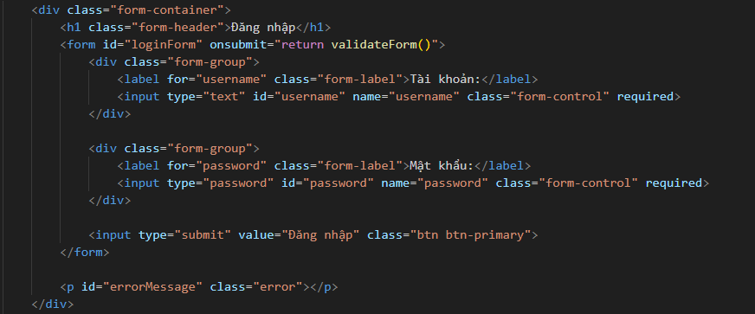

Hình 4. Form đăng nhập

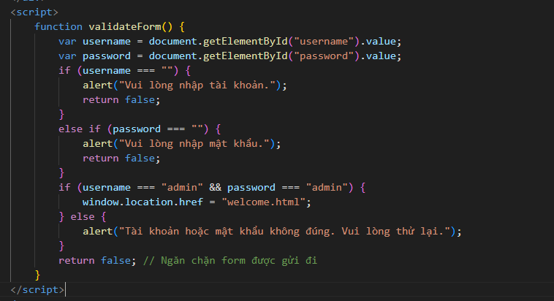

Hình 5. JS được sử dụng để xử lý biểu mẫu

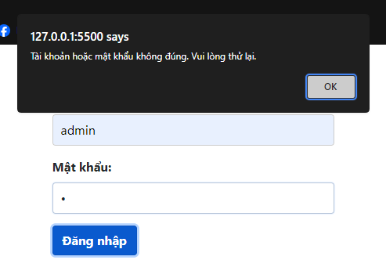

Hình 6. Thông báo khi xử lý

1. Quy trình phát triển web
   1. Mục tiêu

* Mục tiêu là xây dựng một trang web bán hàng cơ bản đáp ứng một số yêu cầu như:
* Có bố cục và thiết kế đơn giản, dễ sử dụng
* Có nội dung và chức năng phù hợp với chủ đề của đồ án
* Có thể được triển khai trên máy chủ web
  1. Kế hoạch thiết kế và phát triển

- Bố cục trang web cần đạt được một số yêu cầu như

* Tính thẩm mỹ: Trang web của bạn nên trông đẹp mắt và hấp dẫn người dùng.
* Tính dễ sử dụng: Trang web của bạn nên dễ sử dụng và điều hướng.
* Tính khả dụng: Trang web của bạn nên có thể truy cập được cho tất cả mọi người.

- Nội dung của trang web cần đảm bảo một số yêu cầu như:

* + Tính chính xác: Nội dung của trang web nên chính xác và đáng tin cậy.
  + Tính đầy đủ: Nội dung của trang web nên đầy đủ và cung cấp cho người dùng thông tin họ cần.
  + Tính hấp dẫn: Nội dung của trang web nên hấp dẫn và thu hút người dùng.

- Trang web sẽ có những chức năng:

* + Trang chủ: Trang chủ là trang đầu tiên người dùng nhìn thấy khi truy cập trang web. Trang chủ thường chứa thông tin tổng quan về trang web và các liên kết đến các trang khác.
  + Các trang nội dung: Các trang nội dung chi tiết về hình ảnh, mô tả, thông tin chi tiết, … của sản phẩm
  + Thông tin liên hệ: Cung cấp thông tin liên hệ của trang web, chẳng hạn như địa chỉ email và số điện thoại.

- Hướng triển khai trang web:

* + Khi đã có kế hoạch thiết kế và phát triển trang web, cần triển khai trang web lên máy chủ web. Sử dụng các dịch vụ triển khai trang web khác nhau để có thể đưa trang web bắt đầu hoạt động
  + Để triển khai trang web của bạn, bạn cần tải mã trang web lên máy chủ web. Bạn cũng cần tạo cơ sở dữ liệu để lưu trữ dữ liệu của trang web.

- Kiểm thử:

* + Sau khi bạn đã thiết kế và phát triển trang web, chúng ta cần kiểm tra nó để đảm bảo rằng nó hoạt động bình thường.
  + Chúng ta có thể thực hiện kiểm thử bằng cách triển khai trang web lên máy chủ để mọi người có thể truy cập.
  1. Vai trò và trách nhiệm của thành viên trong nhóm
* Phạm Ngọc Khánh: Phụ trách xây dựng source code của trang web bằng ngôn ngữ PHP, đưa ra định hướng phát triển và xây dựng trang web
* Nguyễn Bảo Quốc: Phụ trách thiết kế bố cục và giao diện web bằng CSS, đưa ra định hướng phát triển và quản lý trang web
* Đỗ Minh Hiếu: Phụ trách quản lý và xây dựng cơ sở dữ liệu cho trang web